欧普SRM项目
采购方操作手册
BOM管理模块

作 者： 苏泓烁
创建日期： 2019年6月11日
更新日期： 2019年6月11日
版 本： 1.0

文档控制

修改记录
修改日期 | 作者 | 版本 | 更改说明

复核记录
日期 | 复核人 | 版本 | 复核说明

审批记录
审批日期 | 审批人 | 审批人角色 | 版本
 |  |  | 1.0

目录
文档控制 1
操作步骤详细说明 1
01. 研发的BOM表操作 1
对新建的BOM表进行研发审批 1
对变更的BOM表进行研发审批 1
查询和导出BOM表 1
02. 采购的BOM表操作 1
对新建的BOM表进行采购核价 1
对变更的BOM表进行采购核价 1
查询和打印BOM表 1
勾选BOM表数据导出与价格确认表生成word 1
遗留和已结问题 1
遗留问题 1
已结问题 1

操作步骤详细说明

研发的BOM表操作

对新建的BOM表进行研发审批
操作路径：项目管理 → BOM管理 → 研发审批
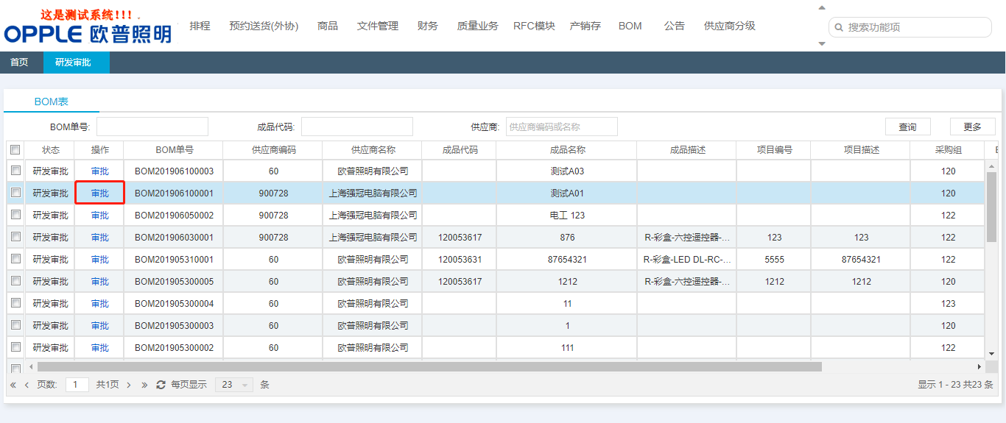
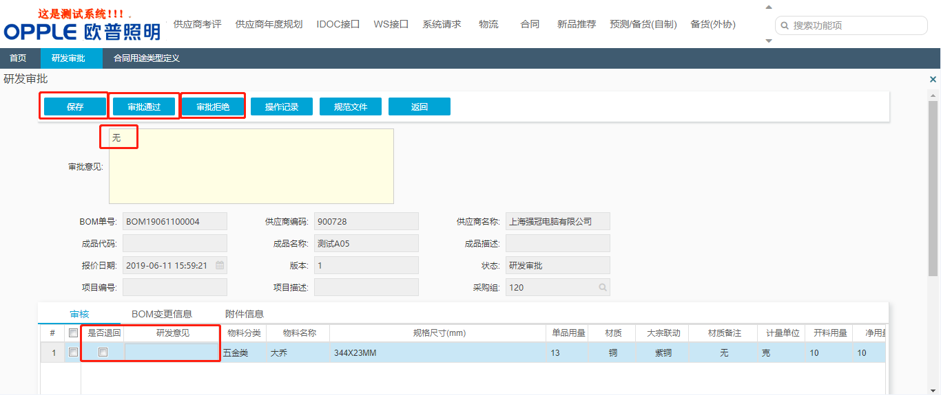
审批通过：维护审批意见并点击“审批通过”后，BOM单会进入“采购核价”阶段
审批拒绝：1、维护审批意见，点击某一行物料，选中“是否退回”并维护研发意见，再点击“审批拒绝”，则BOM单会
退回至供应商，且供应商可以查看相关行研发审批退回意见并进行修改
2、直接维护审批意见并点击“审批拒绝”，BOM单会直接退回至供应商

对变更的BOM表进行研发审批
操作路径：项目管理 → BOM管理 → 研发审批
对于变更的BOM表进行研发审批与对新建BOM表的审批流程一致
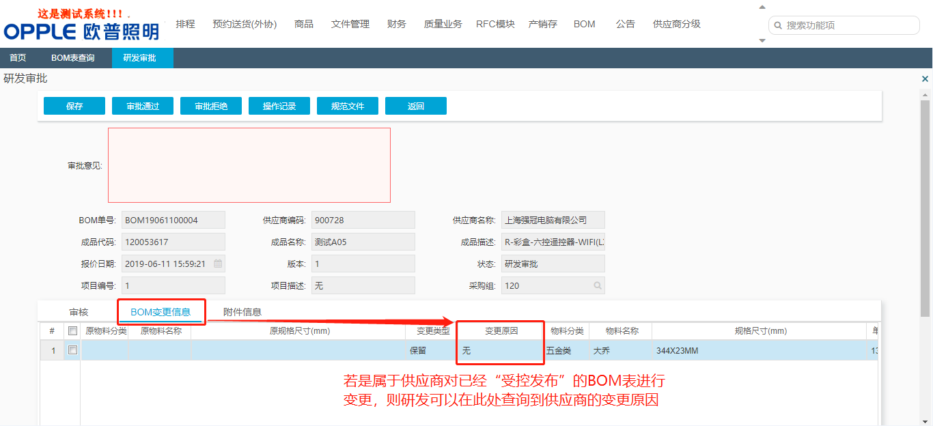
注意：研发只需要审批供应商选择“变更工艺”这个变更类型的BOM表变更

查询和导出BOM表
操作路径：采购管理 → BOM管理 → BOM表查询
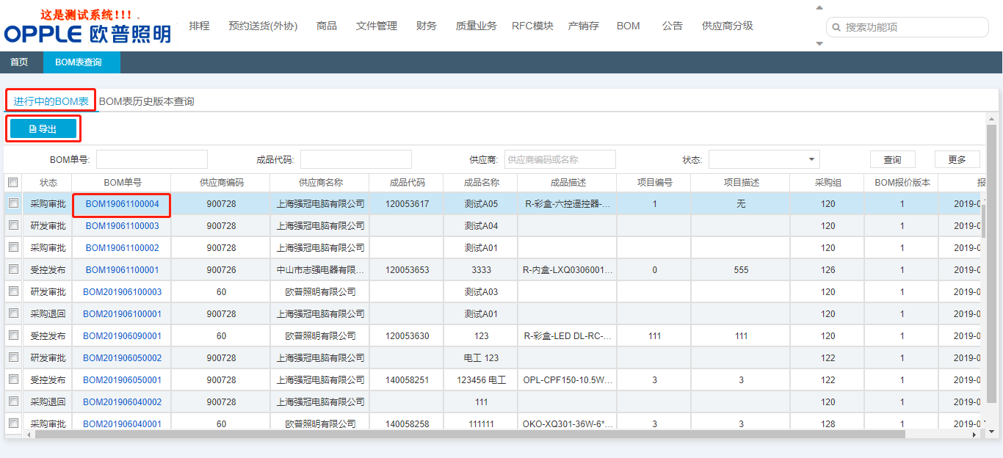
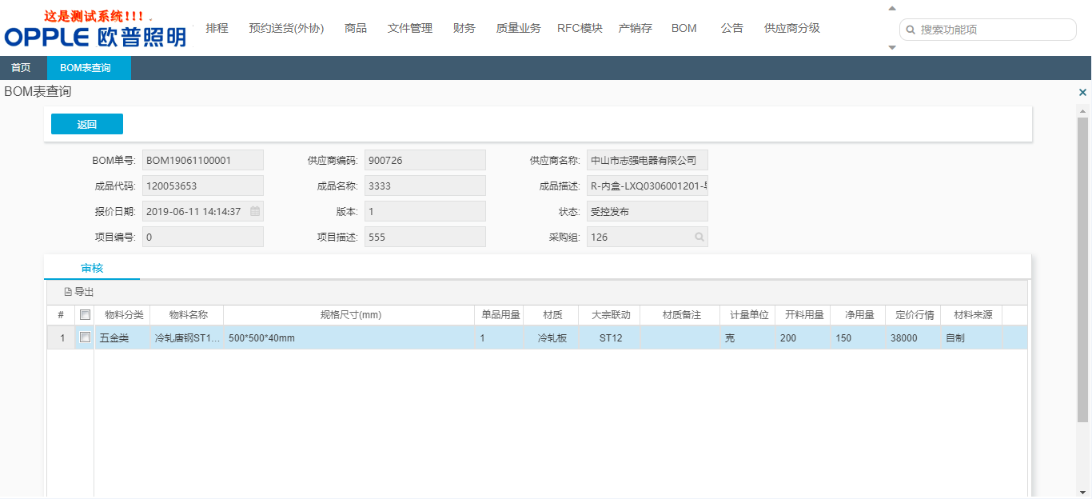
BOM表查询：点击具体BOM单号可以查看此BOM表的详细
导出：导出不能勾选具体BOM表，点击“导出”会导出所有显示在“进行中的BOM表”tab页的BOM表

采购的BOM表操作

对新建的BOM表进行采购核价
操作路径：采购管理 → BOM管理 → 采购核价
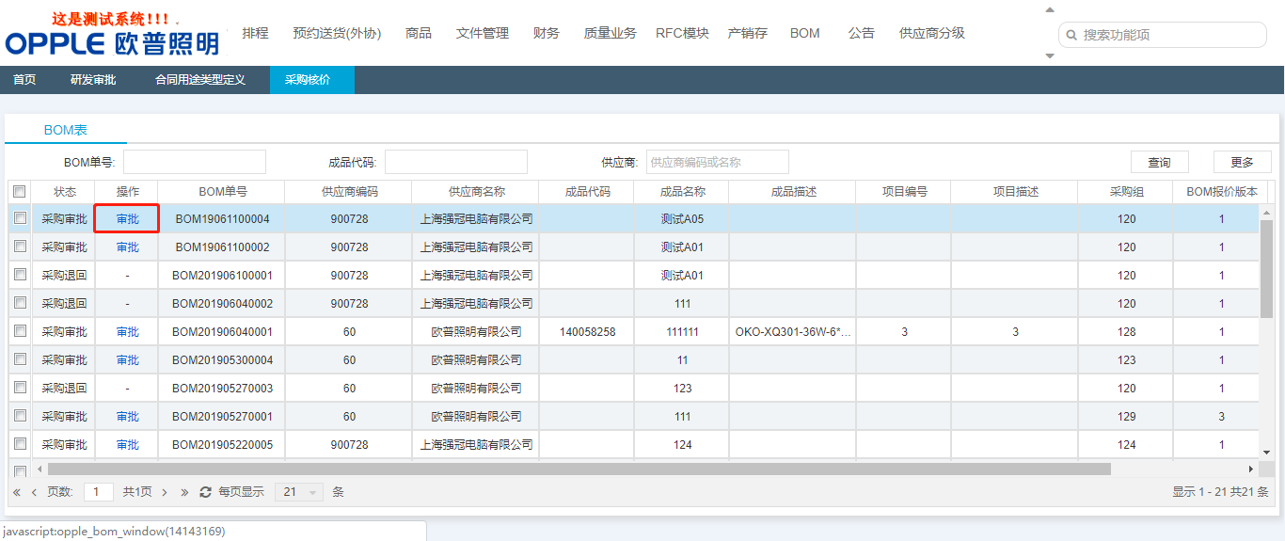
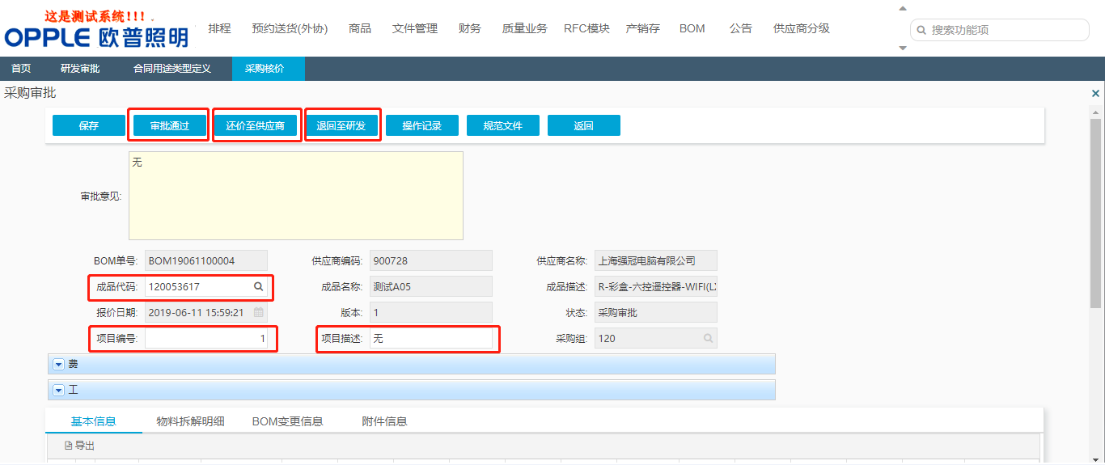
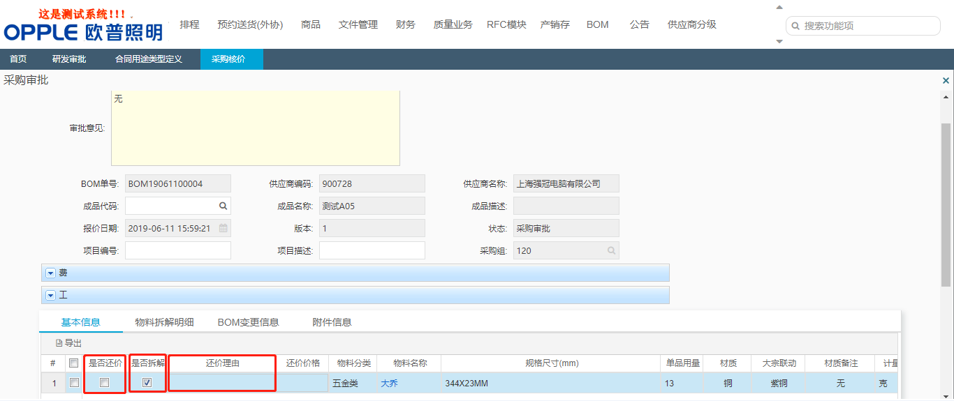
审批通过：维护审批意见、成品代码、项目编号、项目描述（此时四项皆为必填项）并点击“审批通过”后，完成BOM单
审批
还价至供应商：1、维护审批意见，选择某一行物料，选中“是否还价”并维护还价理由，再点击“还价至供应商”，则
BOM 单会退回至供应商，且供应商可以查看相关行采购核价还价意见并进行修改
2、维护审批意见，选择某一行没有拆解的物料，选择“是否拆解”，再点击“还价至供应商”，则BOM
单会退回至供应商，由供应商维护拆解明细并再次发布
3、直接维护审批意见并点击“还价至供应商”，BOM单会直接退回至供应商
退回至研发：维护审批意见并点击“退回至研发”，将BOM单退回研发再次审批

对变更的BOM表进行采购核价
操作路径：采购管理 → BOM管理 → 采购核价
对于变更的BOM表进行采购核价与对新建BOM表的审批流程一致
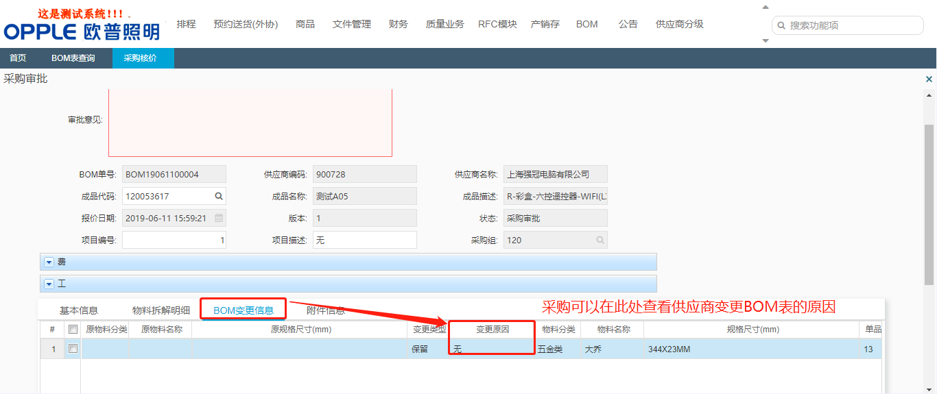
注意：采购只需要审批供应商选择“变更价格”这个变更类型的BOM表变更

维护定价补充说明
操作路径：采购管理 → BOM管理 → 定价补充说明
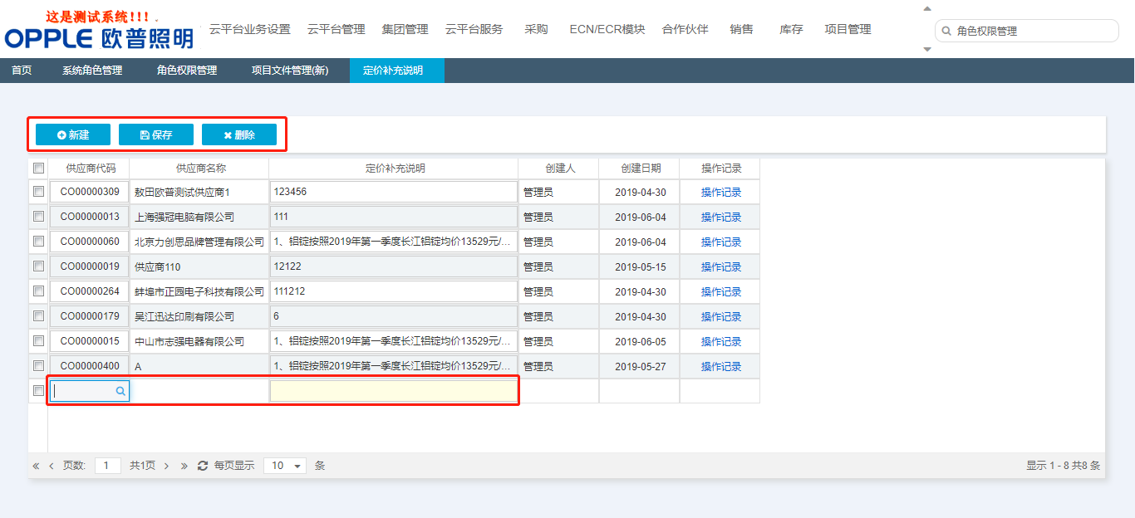
点击新建并维护“供应商代码”、“供应商名称”及“定价补充说明”，后点击“保存”，同时此界面可以删除已有的定价补充说明
注意：定价补充说明的信息将自动带到价格确认生成表中

查询和打印BOM表
操作路径：采购管理 → BOM管理 → BOM表查询
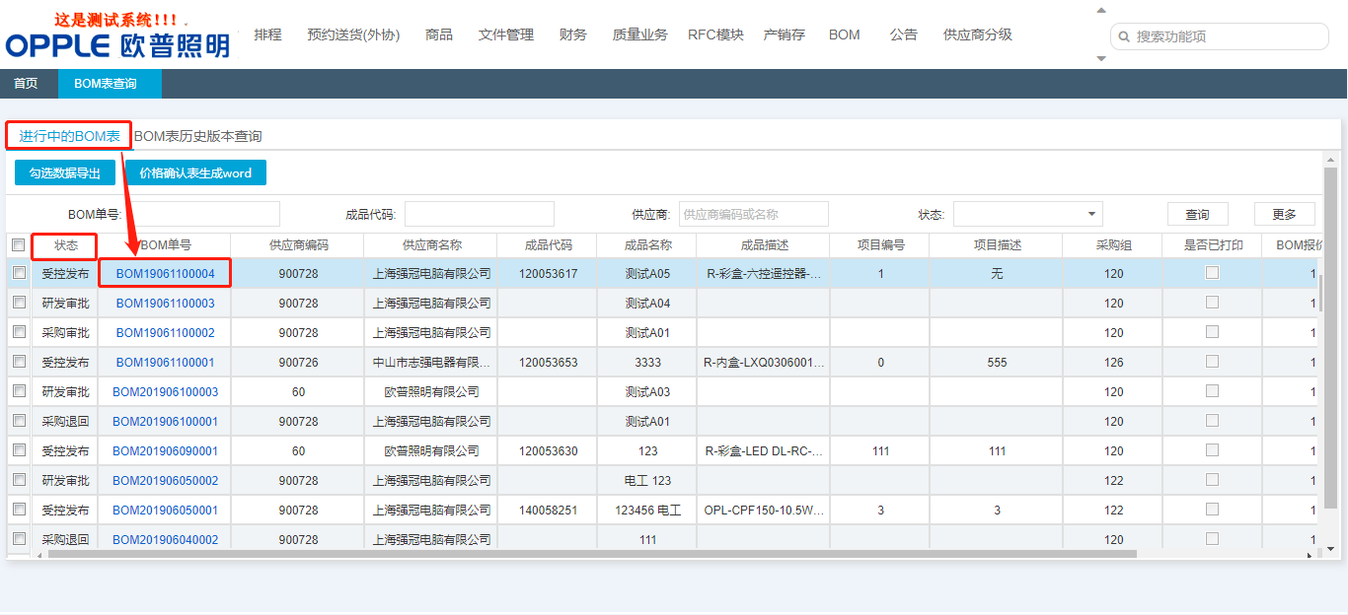
此界面可以对各状态的BOM表，进入查看BOM表详情并打印
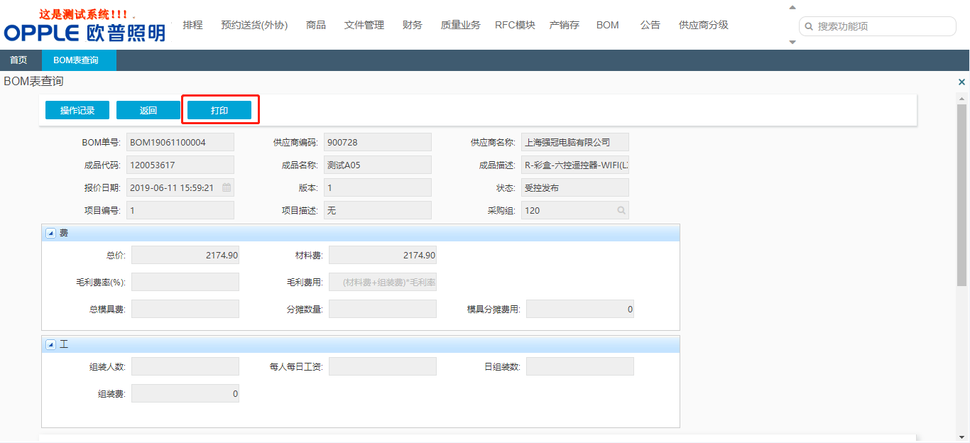

BOM表数据导出与价格确认表生成word
操作路径：采购管理 → BOM管理 → BOM表查询
1、导出BOM表及其明细信息（包括头信息、基本信息、拆解物料明细信息）
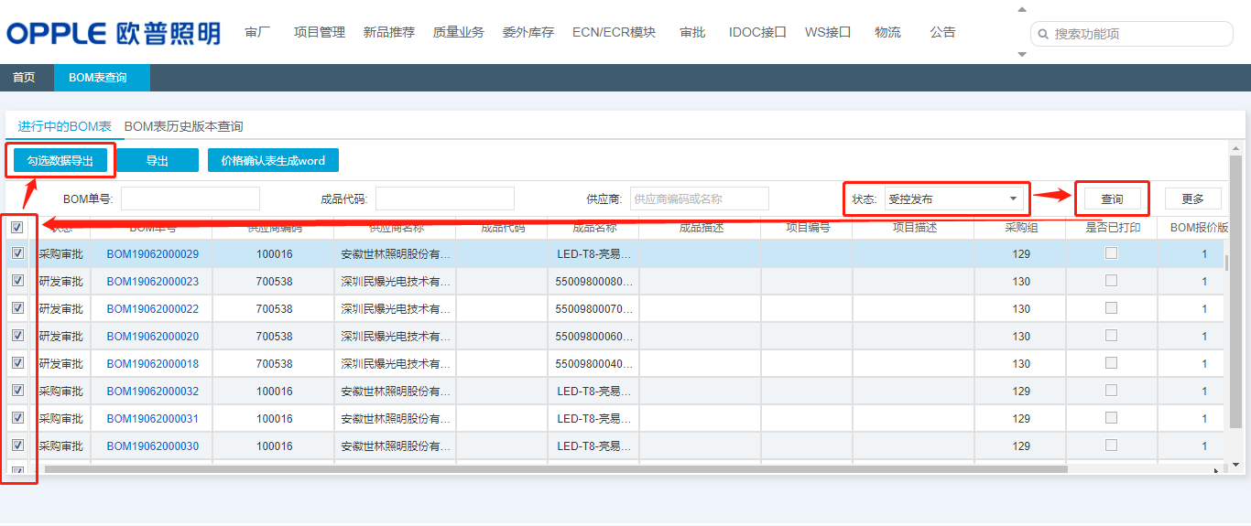
查询相应需要导出的BOM表信息并勾选，后点击“勾选数据导出”
2、导出BOM表及其头信息
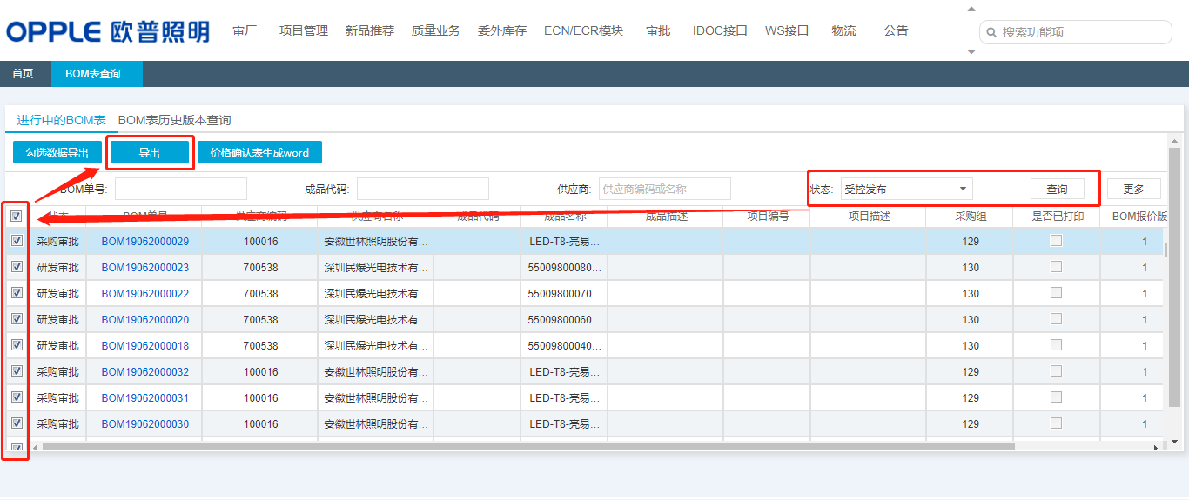
查询相应BOM表，勾选后点击“导出”
注意：“导出”按钮只能导出BOM表的头信息，包含工和费的信息

遗留和已结问题

遗留问题

序号 | 说明 | 影响程度 | 负责人 | 计划日期

已结问题
序号 | 说明 | 解决方法 | 负责人 | 解决日期

